Today’s Weather
Lorem ipsum dolor sit amet, conse ctetur adipiscing elit. See Page 04
Business & Finance
Lorem ipsum dolor sit amet, conse ctetur adipiscing elit. See Page 01
Sports
Lorem ipsum dolor sit amet, conse ctetur adipiscing elit. See Page 03
Arts & Culture
Lorem ipsum dolor sit amet, conse ctetur adipiscing elit. See Page 02
THE NEWSPAPER
YOUR TRUSTED SOURCE FOR NEWS AND ENETRTAINMENT
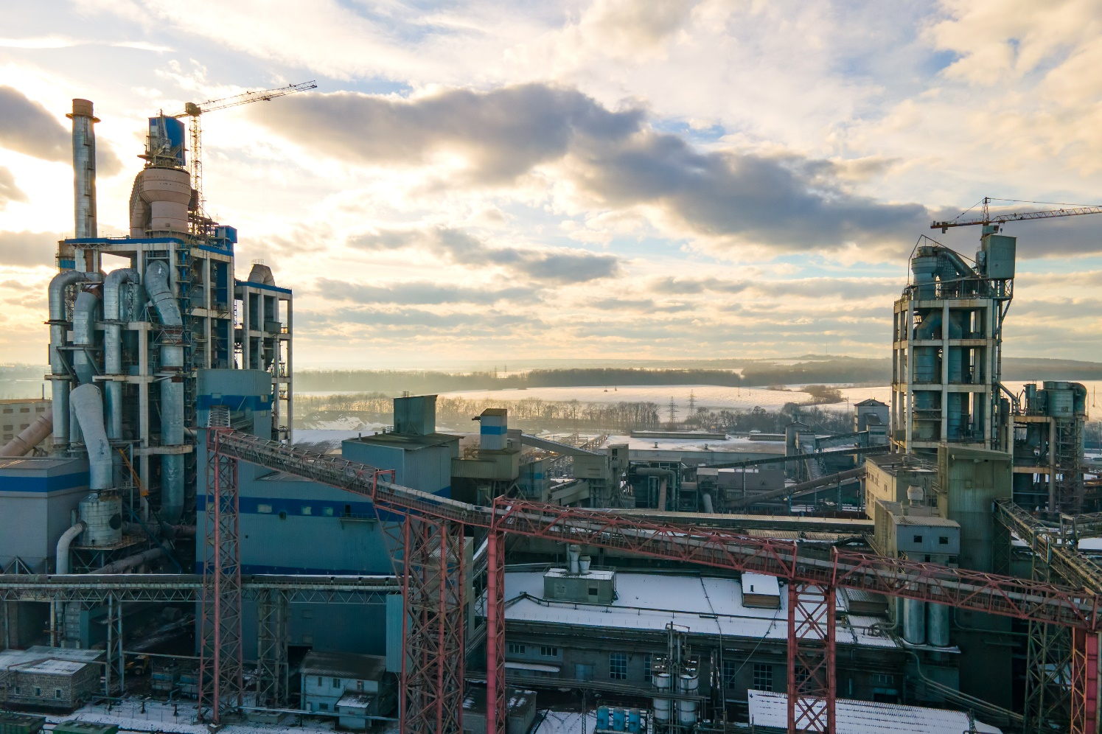

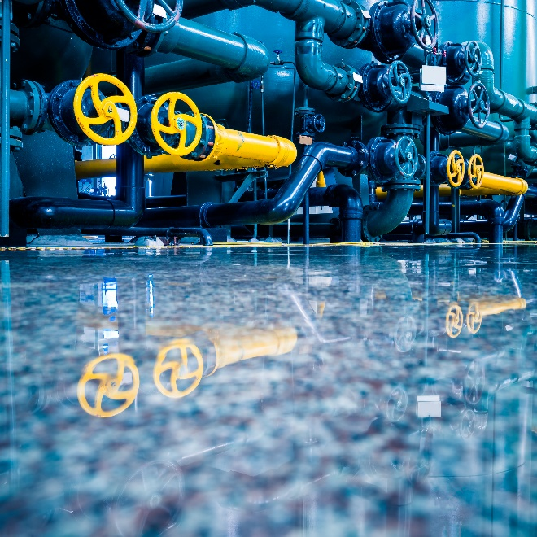

www.doctemplates.net
Donec ut libero tellus. Mauris id nunc laoreet, gravida ex at, pharetra velit. Mauris ullamcorper sodales condimentum. Morbi enim dolor, vehicular Nam quis quam vitae ligula mole stie vulputate non vel sapien. Ut arcu purus, bibendum nec arcu in, sodales dignissim justo. Lorem ipsum dolor sit amet, conse ctetur adipiscing elit.
Mauris id nunc laoreet, gravida ex at, pharetra velit. Mauris ullamcorper sodales

Lorem Ipsum Dolor Sit Amet, Consectetur Adipiscing Elit Donec
Mauris ullamcorper sodales condim
Nam quis quam vitae ligula mole stie vulputate non vel sapien. Ut arcu purus, bibendum nec arcu in, sodales dignissim justo. Lorem ipsum dolor sit amet, conse ctetur adipiscing elit. Donec ut libero tellus. Donec ut libero tellus. Mauris id nunc laoreet, gravida ex at, pharetra velit.
Nam quis quam vitae ligula mole stie vulputate non vel sapien. Ut arcu purus, bibendum nec arcu in, sodales dignissim justo. Lorem ipsum dolor sit amet, conse ctetur adipiscing elit. Donec ut libero tellus. Donec ut libero tellus. Mauris id nunc laoreet, gravida ex at, pharetra velit. Nam quis quam vitae ligula mole stie vulputate non vel.
Nam quis quam vitae ligula mole stie vulputate non vel sapien. Ut arcu purus, bibendum nec arcu in, sodales dignissim justo. Lorem ipsum dolor sit amet, conse ctetur adipiscing elit. Donec ut libero tellus. Donec ut libero tellus. Mauris id nunc laoreet, gravida ex at, pharetra velit. Nam quis quam vitae ligula mole stie vulputate non.
Industerial Business Impacts the Local
Donec ut libero tellus. Mauris id nunc laoreet, gravida ex at, pharetra velit.
01
02
03
04
TOLL FREE
TOLL FREE
TOLL FREE
TOLL FREE
CONTACTS
IMPACT OF INDUSTERIAL WASTE
Donec ut libero tellus. Mauris id nunc laoreet, gravida ex at, pharetra velit. Mauris ullamcorper sodales condimentum.
Nam quis quam vitae ligula mole stie vulputate non vel sapien. Ut arcu purus, bibendum nec arcu in, sodales dignissim justo. Lorem ipsum dolor sit amet, conse ctetur adipiscing elit. Donec ut libero tellus. Donec ut libero tellus. Mauris id nunc laoreet, gravida ex at, pharetra velit. Mauris intels ullamcorper odales condimentum. Morbi enim dolor, vehicular.
HOME SOLAR ADOPTION
Donec ut libero tellus. Mauris id nunc laoreet, gravida ex at, pharetra velit. Mauris ullamcorper sodales condimentum. Morbi enim dolor, vehicular Nam quis quam vitae ligula mole stie vulputate non vel sapien. Ut arcu purus, bibendum nec arcu in, sodales dignissim justo. Lorem ipsum dolor sit amet, conse ctetur adipiscing elit. Donec ut libero tellus. Donec ut libero tellus. Mauris id nunc laoreet, gravida ex at, pharetra velit. Mauris intels ullamcorper odales condimentum. Morbi enim dolor, vehicular.
Lorem Ipsum Dolor Sit Consectetur
Donec ut libero tellus. Mauris id nunc laoreet, gravida ex at, pharetra velit. Mauris ullamcorper sodales condimentum. Morbi enim dolor, vehicula
Lorem Ipsum Dolor Sit Consectetur
Donec ut libero tellus. Mauris id nunc laoreet, gravida ex at, pharetra velit. Mauris ullamcorper sodales condimentum. Morbi enim dolor, vehicula
Lorem Ipsum Dolor Sit Consectetur
Donec ut libero tellus. Mauris id nunc laoreet, gravida ex at, pharetra velit. Mauris ullamcorper sodales condimentum. Morbi enim dolor, vehicula
02.11.2064/ MONDAY
02.11.2064/ MONDAY
#0022335577
Arts & Culture
Lorem ipsum dolor sit amet, conse ctetur adipiscing elit. Donec ut libero tellus. Mauris id nunc laoreet, gravida ex at, pharetra velit


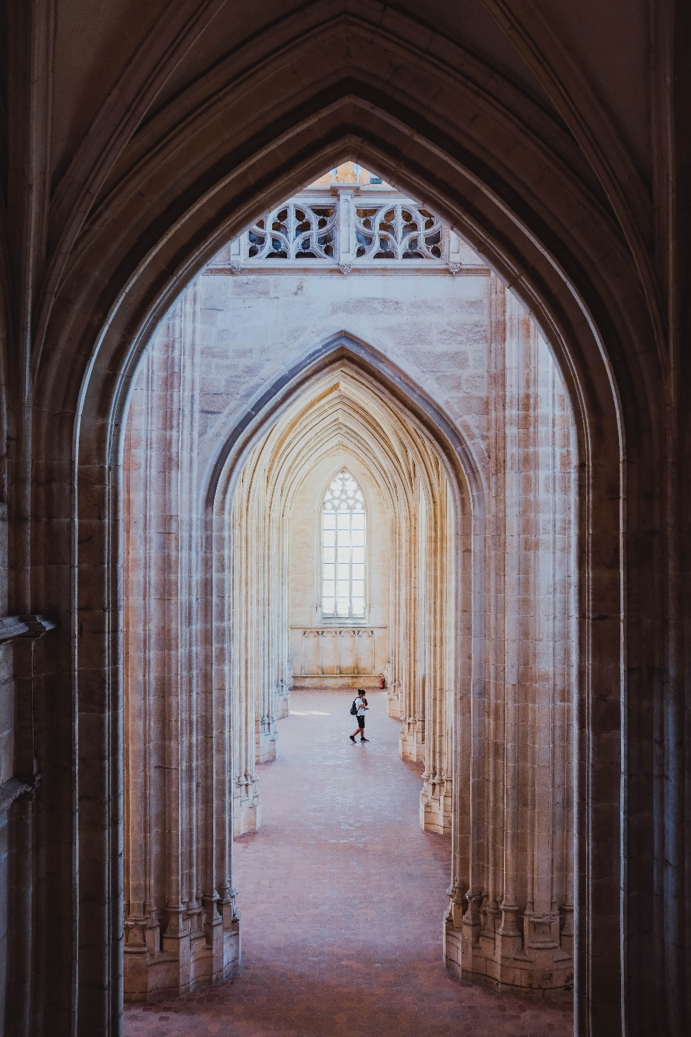
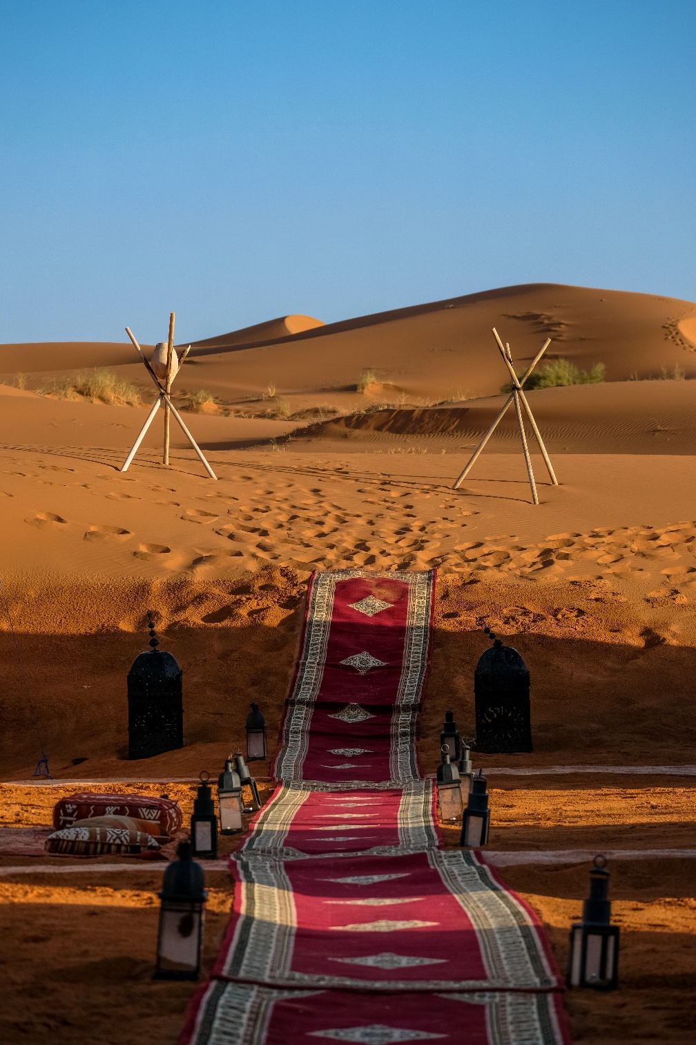
Donec Ut Libero Tellus Mau ris Id Nunc Laoreet Gravida
Lorem ipsum dolor sit amet, consectetur adipiscing elit. Donec ut libero tellus. Mauris id nunc laoreet, gravida ex at, pharetra velit.
Mauris ullamcorper sodales condi mentum. Morbi enim dolor, vehicula ac eleifend in, aliquam id quam. Proin turpis diam, rhoncus nec lectus sit amet, convallis aliquam diam. Donec et ipsum mauris. Etiam eleifend accumsan tortor mattis sodales. Fusce vestibulum dignissim elit id finibus. Praesent eu lorem arcu. Cras ac nisl ut dui molestie blandit. Vestibulum feugiat hendrerit est, a ullamcorper enim Sit amet, consectetur adipiscing elit. Donec ut libero tellus. Mauris id nunc laoreet, gravida ex.
Morbi enim dolor, vehicula ac eleifend in, aliquam id quam. Proin turpis diam, rhoncus nec lectus sit amet, convallis aliquam diam. Donec et ipsum mauris. etiam eleifend lorem pisum ame.

Lorem ipsum dolor sit amet, consectetur adipiscing elit. Donec ut libero tellus. Mauris id nunc laoreet, gravida ex at, pharetra velit. Mauris ullamcorper sodales condi mentum.
Morbi enim dolor, vehicula ac eleifend in, aliquam id quam. Proin turpis diam, rhoncus nec lectus sit amet, convallis aliquam diam. Donec et ipsum mauris. etiam eleifend.

Lorem ipsum dolor sit amet, consectetur adipiscing elit. Donec ut libero tellus. Mauris id nunc laoreet, gravida ex at, pharetra velit. Mauris ullamcorper sodales condi mentum. Morbi enim dolor, vehicula ac eleifend in, aliquam id quam. Fusce vestibulum dignissim elit id finibus. Praesent eu lorem arcu. Cras ac nisl ut dui molestie blandit.
Vestibulum feugiat hendrerit est, a ullamcorper enimProin turpis diam, rhoncus nec lectus sit amet, convallis aliquam diam. Donec et ipsum mauris. Etiam eleifend accumsan tortor mattis sodales. Etiam eleifend accumsan tortor mattis sodales. Sit amet, consectetur adipiscing elit. Donec ut libero tellus. Mauris id nunc laoreet, gravida ex at, pharetra velit. Mauris ullamcorper sodales condimentum. Morbi enim dolor, vehicular Nam quis quam vitae ligula mole stie vulputate non vel sapien. Ut arcu purus, bibendum nec arcu in, sodales dignissim justo. Lorem ipsum dolor sit amet, conse ctetur adipiscing elit. Donec ut libero tellus. Donec ut libero tellus. Mauris id nunc laoreet, gravida ex at, pharetra velit Proin turpis diam, rhoncus nec lectus sit amet, convallis aliquam diam. Donec et ipsum mauris..

Lorem ipsum dolor sit amet, consectetur adipiscing elit. Donec ut libero tellus. Mauris id nunc laoreet, gravida ex at, pharetra velit. Mauris ullamcorper sodales condi mentum. Morbi enim dolor, vehicula ac eleifend in, aliquam id quam. Fusce vestibulum dignissim elit id finibus. Praesent eu lorem arcu. Cras ac nisl ut dui molestie blandit.
Vestibulum feugiat hendrerit est, a ullamcorper enimProin turpis diam, rhoncus nec lectus sit amet, convallis aliquam diam. Donec et ipsum mauris. Etiam eleifend accumsan tortor mattis sodales. Etiam eleifend accumsan tortor mattis sodales. Sit amet, consectetur adipiscing elit. Donec ut libero tellus. Proin turpis diam, rhoncus nec lectus sit amet, convallis aliquam diam.

Lorem ipsum dolor sit amet, consectetur adipiscing elit. Donec ut libero tellus. Mauris id nunc laoreet, gravida ex at, pharetra velit. Mauris ullamcorper sodales condi mentum.
Morbi enim dolor, vehicula ac eleifend in, aliquam id quam. Proin turpis diam, rhoncus nec lectus sit amet, convallis aliquam diam. Donec et ipsum mauris. Etiam eleifend accumsan tortor mattis sodales. Fusce vestibulum dignissim elit id finibus. Praesent eu lorem arcu. Cras ac nisl ut dui molestie blandit. Vestibulum feugiat hendrerit est, a ullamcorper enim. at, pharetra velit. Mauris intels ullamcorper odales condimentum. Etiam eleifend accumsan tortor.

Mauris id nunc laoreet

Lorem Ipsum Dolo Sit Amet Consec tetur Adipis
Morbi enim dolor, vehicula ac eleifend in, aliquam id quam. Proin turpis diam, rhoncus nec lectus sit amet, convallis aliquam diam. Donec et ipsum mauris. Etiam eleifend accumsan tortor mattis sodales. Fusce vestibulum dignissim elit id finibus. Praesent eu lorem arcu. Cras ac nisl ut dui molestie blandit. Vestibulum feugiat hendrerit est, a ullamcorper enim Sit amet Fusce vestibulum dignissim elit id finibus.
Mauris id nunc laoreet, gravida ex at, pharetra velit. Mauris ullamcorper sodales
Nam quis quam vitae ligula mole stie vulputate non vel sapien. Ut arcu purus, bibendum nec arcu in, sodales dignissim justo. Lorem ipsum dolor sit amet, conse ctetur adipiscing elit. Donec ut libero tellus. Donec ut libero tellus. Mauris id nunc laoreet, gravida ex at, pharetra velit. Nam quis quam vitae ligula mole stie vulputate non ullamcorper odales condimentum orbi enim dolor, vehicular.vel.
Mauris id nunc laoreet, gravida ex at, pharetra velit. Mauris ullamcorper ullampor tortor amet loem sodales
MAURIS NUNCDONEC
Mauris id nunc laoreet, gravida ex at, pharetra velit. Mauris ullamcorper sodales
Lorem ipsum dolor sit amet, consectetur adipiscing elit. Donec ut libero tellus. Mauris id nunc laoreet, gravida ex at, pharetra velit.
Mauris ullamcorper sodales condi mentum. Morbi enim dolor, vehicula ac eleifend in, aliquam id quam. Proin turpis diam, rhoncus nec lectus sit amet, convallis aliquam diam. Donec et ipsum mauris. Etiam eleifend accumsan tortor mattis sodales. Fusce vestibulum dignissim elit id finibus. Praesent eu lorem arcu. Cras ac nisl ut dui molestie blandit. Vestibulum feugiat hendrerit est, a ullamcorper enim Sit amet, consectetur adipiscing elit. Donec ut libero tellus. Mauris id nunc laoreet, gravida ex.

Donec ut libero tellus. Mauris id nunc laoreet, gravida ex at, pharetra velit. Mauris ullamcorper sodales condi mentum. Morbi enim dolor, vehicula ac eleifend in, aliquam id quam. Fusce vestibulum dignissim elit id finibus. Praesent eu lorem arcu. Cras ac nisl ut dui molestie blandit.
Vestibulum feugiat hendrerit est, a ullamcorper enimProin turpis diam, rhoncus nec lectus sit amet, convallis aliquam diam. Donec et ipsum mauris. Etiam eleifend accumsan tortor mattis sodales. Etiam eleifend accumsan tortor.
. Donec ut libero tellus. Mauris id nunc laoreet, gravida ex at, pharetra velit. Mauris ullamcorper sodales condi mentum. Morbi enim dolor, vehicula ac eleifend in, aliquam id quam. Fusce vestibulum dignissim elit id finibus. Praesent eu lorem arcu. Cras ac nisl ut dui molestie blandit. Vestibulum feugiat hendrerit est, a ullamcorper enimProin Etiam eleifend accumsan tortor mattis sodales.

Sports
Lorem ipsum dolor sit amet, conse ctetur adipiscing elit. Donec ut libero tellus. Mauris id nunc laoreet, gravida ex at, pharetra velit
Lorem Ipsum Dolor Sit Amet
Donec ut libero tellus. Mauris id nunc laoreet, gravida ex at, pharetra velit. Mauris ullamcorper sodales condi mentum. Morbi enim dolor, vehicula ac eleifend in, aliquam id quam. Fusce vestibulum dignissim elit id finibus. Praesent eu lorem arcu. Cras ac nisl ut dui molestie blandit. Vestibulum feugiat hendrerit est, a ullamcorper enimProin turpis diamquam.
Donec ut libero tellus. Mauris id nunc laoreet, gravida ex at, pharetra velit. Mauris ullamcorper sodales condi mentum. Morbi enim dolor, vehicula ac eleifend in, aliquam id quam. Fusce vestibulum dignissim elit id finibus. Praesent eu lorem arcu. Cras ac nisl ut dui molestie blandit. Vestibulum feugiat hendrerit est, a ullamcorper enimProin Etiam eleifend accumsan tortor mattis sodales.

DONEC UT LIBERO TELLUS MAU RIS ID NUNC LAOREET GRAVIDA
Lorem Ipsum Dolor Sit Amet, Consectetur Adipiscing Elit Donec Bibendum Nec Arcu In, Sodales Dignissim Justo Lorem Ipsum

Lorem Ipsum Dolor Sit Amet Consectetur
Donec ut libero tellus. Mauris id nunc laoreet, gravida ex at, pharetra velit. Mauris ullamcorper sodales condi mentum. Morbi enim dolor, vehicula ac eleifend in, aliquam id quam. Fusce vestibulum dignissim elit id finibus. Praesent eu lorem arcu. Cras ac nisl ut dui molestie blandit.
Vestibulum feugiat hendrerit est, a ullamcorper enimProin turpis diam, rhoncus nec lectus sit amet, convallis aliquam diam. Donec et ipsum mauris. Etiam eleifend accumsan tortor mattis sodales. Etiam eleifend accumsan tortor mattis sodales. Sit amet, consectetur adipiscing elit. Donec ut libero tellus. Mauris id nunc laoreet, gravida ex at, pharetra velit. Mauris ullamcorper sodales condimentum. Morbi enim dolor, vehicular Nam quis quam vitae ligula mole stie vulputate non vel sapien. Ut arcu purus, bibendum nec arcu in, sodales dignissim justo. Lorem ipsum dolor sit amet, conse ctetur adipiscing elit. Donec ut libero tellus. Donec ut libero tellus. Mauris id nunc laoreet, gravida ex at, pharetra velit.
Lorem ipsum dolor sit amet, consectetur adipiscing elit. Donec ut libero tellus. Mauris id nunc laoreet, gravida ex at, pharetra velit. Mauris ullamcorper sodales condi mentum. Morbi enim dolor, vehicula ac eleifend in, aliquam id quam. Fusce vestibulum dignissim elit id finibus. Praesent eu lorem arcu. Cras ac nisl ut dui molestie blandit. Vestibulum feugiat hendrerit est, a ullamcorper enimProin Etiam eleifend accumsan tortor mattis sodales.




Praesent eu lorem arcu. Cras ac nisl ut dui molestie blandit. Vestibulum feugiat hendrerit est, a ullamcorper enimProin turpis diam, rhoncus nec lectus sit amet, convallis aliquam diam. Donec et ipsum mauris. Etiam eleifend accumsan tortor mattis sodales.
Lorem ipsum dolor sit amet, consectetur adipiscing elit. Donec ut libero tellus. Mauris id nunc laoreet, gravida ex at, pharetra velit. Mauris ullamcorper sodales condi mentum. Morbi enim dolor, vehicula ac eleifend in, aliquam id quam.

Nam quis quam vitae ligula mole stie vulputate non vel sapien. Ut arcu purus, bibendum nec arcu in, sodales dignissim justo. Lorem ipsum dolor sit amet, conse ctetur adipiscing elit. Donec ut libero tellus. Donec ut libero tellus. Mauris id nunc laoreet, gravida ex at, pharetra velit.
Lorem ipsum dolor sit amet, consectetur adipiscing elit. Donec ut libero tellus. Mauris id nunc laoreet, gravida ex at, pharetra velit. Mauris ullamcorper sodales condi mentum. Morbi enim dolor, vehicula ac eleifend in, aliquam id quam.

Donec ut libero tellus. Mauris id nunc laoreet, gravida ex at, pharetra velit. Mauris ullamcorper sodales condi mentum. Morbi enim dolor, vehicula ac eleifend in, aliquam id quam. Fusce vestibulum dignissim elit id finibus. Praesent eu lorem arcu. Cras ac nisl ut dui molestie blandit. Vestibulum feugiat hendrerit est, a ullamcorper enimProin turpis diamquam.
Donec ut libero tellus. Mauris id nunc laoreet, gravida ex at, pharetra velit. Mauris ullamcorper sodales condi mentum. blandit.

IMPACT OF INDUSTERIAL WASTE

.
Mauris id nunc laoreet, gravida ex at, pharetra velit. Mauris ullamcorper sodales Morbi enim dolor, vehicula ac eleifend in, aliquam id quam.
Nam quis quam vitae ligula mole stie vulputate non vel sapien. Ut arcu purus, bibendum nec arcu in, sodales dignissim justo. Lorem ipsum dolor sit amet, conse ctetur adipiscing elit. Donec ut libero tellus. Donec ut libero tellus. Mauris id nunc laoreet, gravida ex at, pharetra velit.
Lorem ipsum dolor sit amet, consectetur adipiscing elit. Donec ut libero tellus. Mauris id nunc laoreet, gravida ex at, pharetra velit. Mauris ullamcorper sodales condi mentum. Morbi enim dolor, vehicula ac eleifend in, aliquam id quam.

Sit Amet Omi Consectetur
Donec ut libero tellus. Mauris id nunc laoreet, gravida ex at, pharetra velit. Mauris ullamcorper sodales condi mentum. Morbi enim dolor, vehicula ac eleifend in, aliquam id quam. Fusce vestibulum dignissim elit id finibus. Praesent eu lorem arcu. Cras ac nisl ut dui molestie blandit.
Vestibulum feugiat hendrerit est, a ullamcorper enimProin turpis diam, rhoncus nec lectus sit amet, convallis aliquam diam. Donec et ipsum mauris. Etiam eleifend accumsan tortor mattis sodales. Lorem ipsum dolor sit amet, consectetur adipiscing elit. Donec ut libero tellus. Mauris id nunc laoreet, gravida ex at, pharetra velit. Mauris ullamcorper sodales condi mentum. Morbi enim dolor, vehicula ac eleifend in, aliquam id quam.

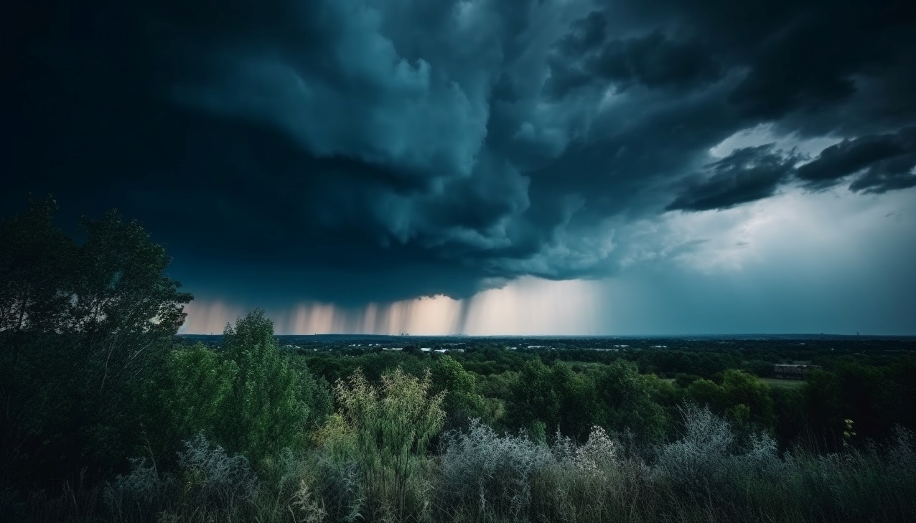
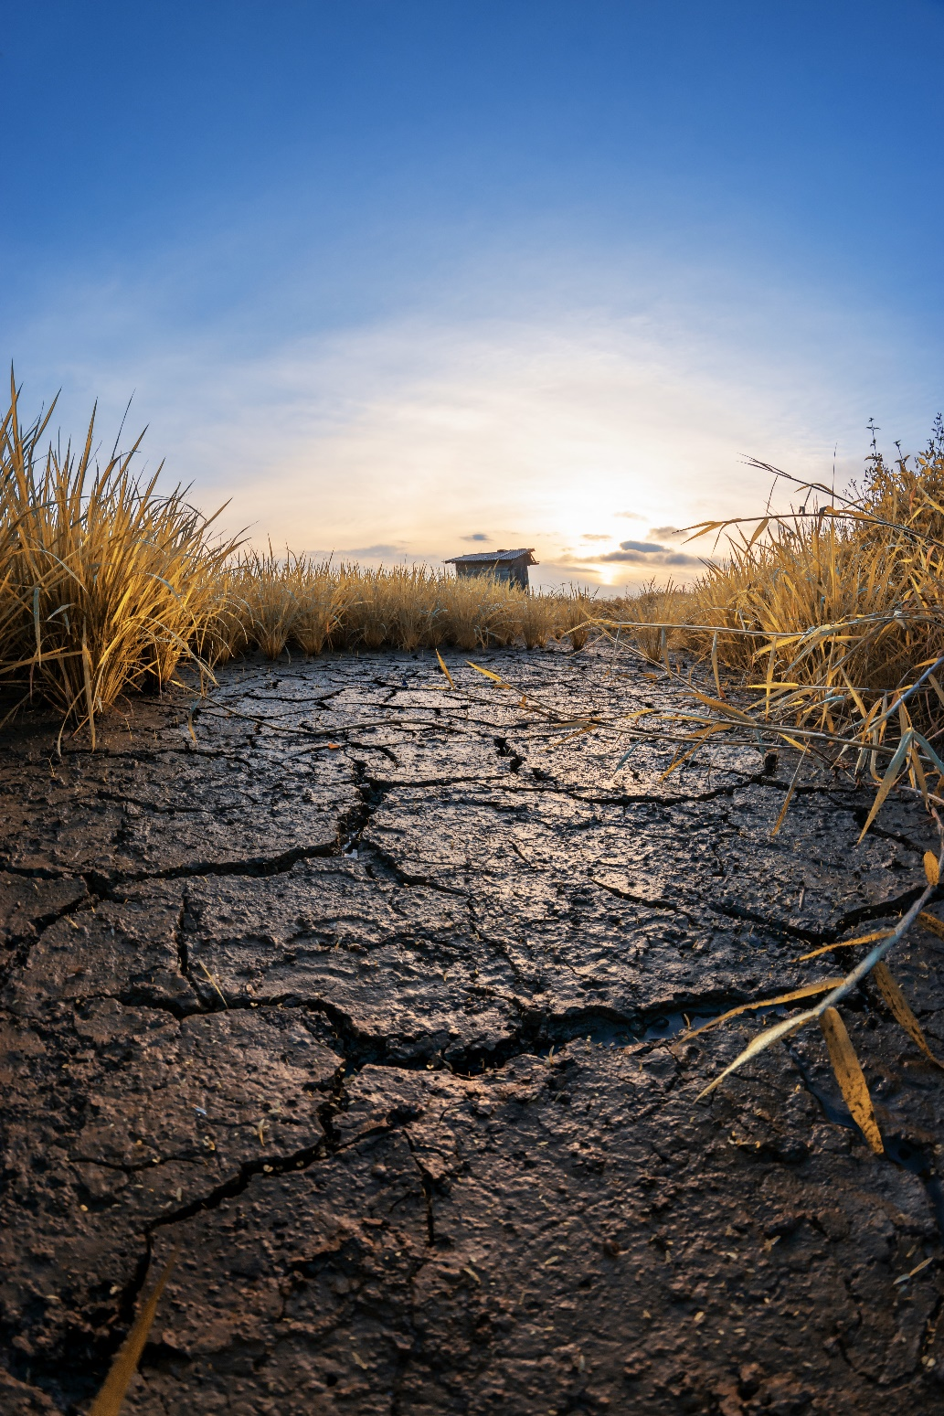
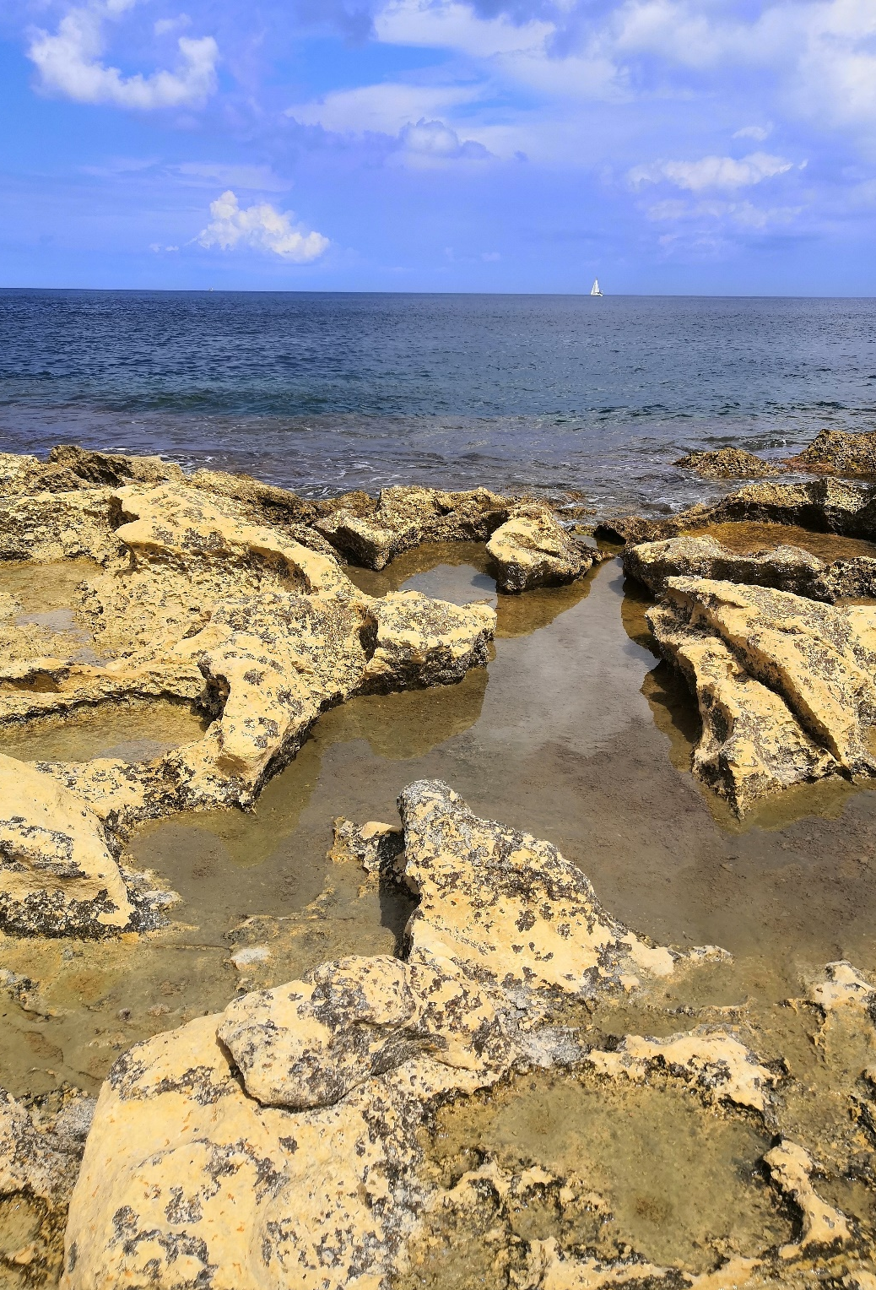
Mauris id nunc laoreet, gravida ex at, pharetra velit. Mauris ullamcorper sodales. Morbi enim dolor, vehicula ac eleifend in, aliquam id quam. Mauris id nunc laoreet, gravida ex at, pharetra velit. Lorem ipsum dolor sit amet, consectetur adipiscing eli. Mauris ullamcorper sodales condi mentum. blandit. Lorem ipsum dolor sit amet, conse. Donec ut libero tellus.
IMPACT OF INDUSTERIAL WASTE
Donec ut libero tellus. Mauris id nunc laoreet, gravida ex at, pharetra velit. Mauris ullamcorper sodales condimentum.
Nam quis quam vitae ligula mole stie vulputate non vel sapien. Ut arcu purus, bibendum nec arcu in, sodales dignissim justo. Lorem ipsum dolor sit amet, conse ctetur adipiscing elit. Donec ut libero tellus.
Nam quis quam vitae ligula mole stie vulputate non vel sapien. Ut arcu purus, bibendum nec arcu in, sodales dignissim justo. Lorem ipsum dolor sit amet, conse ctetur adipiscing elit. Donec ut libero tellus. Donec ut libero tellus. Mauris id nunc laoreet, gravida ex at, pharetra velit.
Lorem ipsum dolor sit amet, consectetur adipiscing elit. Donec ut libero tellus. Mauris id nunc laoreet, gravida ex at, pharetra velit. Mauris ullamcorper sodales condi mentum. Morbi enim dolor, vehicula ac eleifend in, aliquam id quam. Donec ut libero tellus. Mauris id nunc laoreet, gravida ex at, pharetra velit. Lorem ipsum dolor sit amet, consectetur adipiscing eli. Mauris ullamcorper sodales condi mentum. blandit.
Mauris id nunc laoreet, gravida ex at, pharetra velit. Mauris ullamcorper sodales condi mentum. Morbi enim dolor, vehicula ac eleifend in, aliquam id quam. Mauris id nunc laoreet, gravida ex at, pharetra velit. Lorem ipsum dolor sit amet, consectetur adipiscing eli. Mauris ullamcorper sodales condi mentum. blandit. Ut arcu purus, bibendum nec arcu in, sodales dignissim justo. Lorem ipsum dolor sit amet, conse.
Praesent eu lorem arcu. Cras ac nisl ut dui molestie blandit. Vestibulum feugiat hendrerit est, a ullamcorper enimProin turpis diam, rhoncus nec lectus sit amet, convallis aliquam diam. Donec et ipsum mauris. Etiam eleifend accumsan tortor mattis sodales.
Lorem ipsum dolor sit amet, consectetur adipiscing elit. Donec ut libero tellus. Mauris id nunc laoreet, gravida ex at, pharetra velit. Mauris ullamcorper sodales condi mentum. Morbi enim dolor, vehicula ac eleifend in, aliquam id quam. Mauris id nunc laoreet, gravida ex at, pharetra velit. Mauris ullamcorper sodales condi mentum. blandit. R nec lectus sit amet, convallis aliquam diam. Donec et ipsum mauris. Etiam eleifend accumsan tortor. Lorem ipsum dolor sit amet, conse.

Nam quis quam vitae ligula mole stie vulputate non vel sapien. Ut arcu purus, bibendum nec arcu in, sodales dignissim justo. Lorem ipsum dolor sit amet, conse ctetur adipiscing elit. Donec ut libero tellus. Donec ut libero tellus. Mauris id nunc laoreet, gravida ex at, pharetra velit.
Lorem ipsum dolor sit amet, consectetur adipiscing elit. Donec ut libero tellus. Mauris id nunc laoreet, gravida ex at, pharetra velit. Mauris ullamcorper sodales condi mentum. Morbi enim dolor, vehicula ac eleifend in, aliquam id quam. Mauris id nunc laoreet, gravida ex at, pharetra velit. Lorem ipsum dolor sit amet, consectetur adipiscing eli. Mauris ullamcorper sodales condi mentum. blandit. Lorem ipsum dolor sit amet, conse.

Lorem Ipsum Dolor Sit Amet, Consectetur Adipiscing Elit Donec

Nam quis quam vitae ligula mole stie vulputate non vel sapien. Ut arcu purus, bibendum nec arcu in, sodales dignissim justo. Lorem ipsum dolor sit amet, conse ctetur adipiscing elit. Donec ut libero tellus. Donec ut libero tellus. Mauris id nunc laoreet, gravida ex at, pharetra velit.
Lorem ipsum dolor sit amet, consectetur adipiscing elit. Donec ut libero tellus. Mauris id nunc laoreet, gravida ex at, pharetra velit. Mauris ullamcorper sodales condi mentum. Morbi enim dolor, vehicula ac eleifend in, aliquam id quam.

Praesent eu lorem arcu. Cras ac nisl ut dui molestie blandit. Vestibulum feugiat hendrerit est, a ullamcorper enimProin turpis diam, rhoncus nec lectus sit amet, convallis aliquam diam. Donec et ipsum mauris. Etiam eleifend accumsan tortor mattis sodales.
Lorem ipsum dolor sit amet, consectetur adipiscing elit. Donec ut libero tellus. Mauris id nunc laoreet, gravida ex at, pharetra velit. Mauris ullamcorper sodales condi mentum. Morbi enim dolor, vehicula ac eleifend in, aliquam id quam. Mauris id nunc laoreet, gravida ex at, pharetra velit. Mauris ullamcorper sodales condi mentum. blandit.

Donec ut libero tellus. Mauris id nunc laoreet, gravida ex at, pharetra velit. Mauris ullamcorper sodales condi mentum. Morbi enim dolor, vehicula ac eleifend in, aliquam id quam. Fusce vestibulum dignissim elit id finibus. Praesent eu lorem arcu. Cras ac nisl ut dui molestie blandit. Vestibulum feugiat hendrerit est, a ullamcorper enimProin turpis diamquam.
Donec ut libero tellus. Mauris id nunc laoreet, gravida ex at, pharetra velit. Mauris ullamcorper sodales condi mentum. blandit.
Nam quis quam vitae ligula mole stie vulputate non vel sapien. Ut arcu purus, bibendum nec arcu in, sodales dignissim justo. Lorem ipsum dolor sit amet, conse ctetur adipiscing elit. Donec ut libero tellus. Donec ut libero tellus. Mauris id nunc laoreet, gravida ex at, pharetra velit. Lorem ipsum dolor sit amet, consectetur adipiscing eli.

Today’s Weather
DONEC UT LIBERO TELLUS MAURIS
Lorem Ipsum Dolor Sit Amet, Consectetur Adipiscing Elit Donec Bibendum Nec Arcu In

Lorem ipsum dolor sit amet, conse ctetur adipiscing elit. Donec ut libero tellus. Mauris id nunc laoreet, gravida ex at, pharetra velit

